V KOMUNIKACIJA U ORGANIZACIJI. JAVNA I MASOVNA KOMUNIKACIJA
Poslovna komunikacija u organizaciji – razmena poruka unutar delova organizacije
Za uspešno poslovanje bilo koje organizacije(firme, banke, škole, bolnice...) važna je i komunikacija. Postoje različiti motivi koji pokreću komunikaciju u nekoj organizaciji, ali ključni motiv za poslovnu komunikaciju je potreba da organizacija uspešno ostvari svoje ciljeve (veći profit, bolja pozicija na tržištu, kvalitetnije obrazovanje, veći uspeh u lečenju...).
U zavisnosti od toga da li poruke u komunikaciji idu samo od jedne osobe ka drugoj ili postoji i razmena, proces komunikacije može biti:
- jednosmeran (birokratski, hijerarhijski) – tu se uglavnom prenose zvanične, kratke i jasne poruke; zaposleni na višim pozicijama u organizaciji izdaju obavezujuća uputstva, zahteve, naredbe zaposlenima na nižim nivoima u organizaciji.
- dvosmeran (demokratski) – ova komunikacija je složenija od jednosmerne, jer obuhvata i reakciju osobe koja prima poruku, pa često postoji sukobljavanje mišljenja, ideja, stavova, argumenata i vrednosti.

jednosmeran proces komunikacije dvosmeran proces komunikacije

Načini, putevi kojima se poruke prenose (komunikacioni kanali) direktno zavise od toga kako je organizacija osmišljena, postavljena organizovana (organizaciona struktura).

Šema organizacione strukture

Organizaciona struktura može biti: visoka ( sa dosta zaposlenih, raspoređenih po vertikalama) i ravna (sa dosta nivoa, raspoređenih horizontalno). Princip je, da što je viša organizaciona struktura (ima više nivoa po vertikali) to je komunikacija teža, jer se kanali komunikacije produžavaju i poruke sporije stižu tamo gde treba. Ravna organizaciona struktura (manje nivoa po vertikali) ubrzava protok informacija, a time i efikasnost komuniciranja u organizaciji.
Komunikacija između nadređenog i podređenog, davaoca i primaoca usluge

Informacije preko kanala komunikacije mogu da se prenose:
- vertikalno – od dole na gore
- vertikalno – od gore na dole
- horizontalno
- dijagnolno
- putem mreže
1.Vertikalna komunikacija odozdo naviše ide od podređenih(radnika) ka nadređenima(šefovi) i dalje uz više organizacione nivoe. Ova vrsta komunikacije uglavnom nije direktna, već posredna (sugestije, predlozi, žalbe, grupni sastanci...). Obično se nalazi u demokratskom okruženju. Bitno je da se ne prenose samo takozvane dobre vesti ili ono što menadžment želi da čuje, nego i loše, neprijatne informacije koje su često i važnije za dobro funkcionisanje organizacije.
2.Vertikalna komunikacija odozgo naniže označava protok informacija sa viših na niže nivoe u organizacionoj strukturi. Ova vrsta komunikacije postoji u autoritarnim sredinama (nadređeni se bezpogovorno sluša, nema prava na žalbe, sugestije, prigovore). Prenos informacija se prenosi preko uputstava, govora, sastanaka. Pisma, priručnici, memorandumi, političke izjave su primeri pisanog načina prenošenja informacija odozgo naniže. Na žalost, informacija se često izgubi ili promeni dok dođe do onih kojima je namenjena. Ovakav tok informacija oduzima mnogo vremena, mnoga uputstva se ne razumeju, a neke se čak ni ne pročitaju.
3.Horizontalna komunikacija povezuje ljude na istim nivoima unutar organizacije. Toga najviše ima u organizacijama gdw su odeljenja odvojena i nezavisna i tamo gde odeljenja malo sarađuju.
4.Dijagonalna komunikacija (ili unakrsna komunikacija) podrazumeva komunikaciju između osoba koje su na istim ili sličnim nivoima u organizacionoj strukturi, ali nisu u direktnoj vezi. Ovakva komunikacija nastaje kada je potreban ubrzan protok informacija da bi se poboljšalo međusobno razumevanje i lakše i brže postigli zadati ciljevi. Primer je timski rad između različitih sektora firme, kompanije. U strogo formalnim organizacijama, gde se posao obavlja po strogo definisanim zahtevima i pravilima, ovakav vid rada i komunikacije nije moguć.

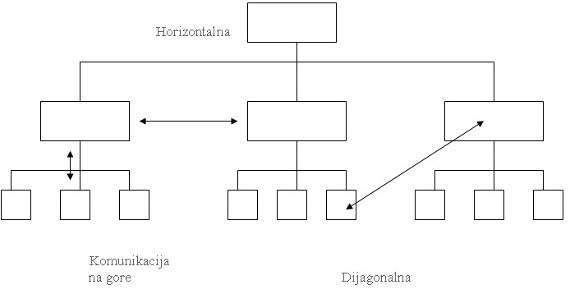
Šema poslovne komunikacije
Mreže i sistemi poslovnog komuniciranja
U prošloj lekciji pomenuli smo da se informacije preko kanala mogu prenositi i putem mreže. Komunikacione mreže se zasnivaju na interakciji (međusobnom dejstvu) članova organizacije, bez obzira da li je tok naviše, naniže, horizontalno, vertikalno.
Postoje takozvane:
- centralizovane mreže (u obliku lanca, zvezde, točka ili slova Y) – informacije idu ka jednoj osobi
- decentralizovane mreže (u obliku kruga i višekanalne mreže) – informacije teku u svim pravcima
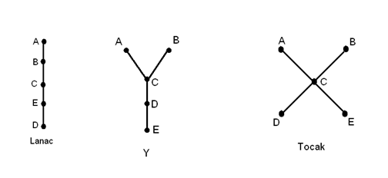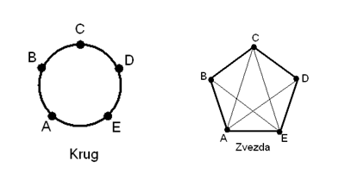
centralizovane mreže decentralizovane mreže

Centralizovane mreže su izuzetno pogodne i praktične za obavljanje jednostavnih zadataka gde informacije teku ka centralnoj osobi, a ta centralna osoba može sama da izvrši ceo zadatak i rezultat će biti dobar. Decentralizovane mreže nisu pogodne za obavljanje jednostavnih zadataka, jer informacije teku u svim pravcima, pa ni jedna osoba ne poseduje sve potrebne informacije, pa će loše obaviti zadatak.
Kada su u pitanju složeni zadaci, u centralizovanim mrežema jedna osoba je pretrpana informacijama i to daje loš rezultat, au u decentralizovanim mrežama informacije teku svim pravcima duž mreže i nijedna osoba nije pretpana, pa se posao dobro obavi.

Neformalni komunikacioni kanali

Pored formalnih(zvaničnih) komunikacionih kanala u poslovnim odnosima postoje i neformalni(nezvanični) kanali koji su mnogo aktivniji. Ovi kanali nastaju u svakodnevnim kontaktima u jednoj organizaciji i sastavni su deo dobrih međuljudskih odnosa, deo su zdrave poslovne atmosfere, u kojoj zaposleni komuniciraju u pauzi za ručak, van posla i na nekim zajedničkim proslavama.
Informacije se ovim putem prenose mnogo brže nego obično. Ali, u slučaju loših međuljudskih odnosa može nastati i blokada, smetnja koja je loša za poslovanje organizacije.
Na primer, osoba A vidi osobu B kako na fotokopir aparatu kopira svoju biografiju. Osoba A to spomene osobi V za vreme ručka, a osoba V u prolazu, ćaskajući, prenese osobi G, koja je sasvim slučajno sekretarica osobi D, koja je nadrežena osobi B. Osoba D odmah poziva osobu B želeći da sazna kakve su joj namere i zašto želi da napusti posao. Mađutim, osoba B je biografiju kopirala da bi je prosledila prijatelju kao primer za pisanje sopstvene biografije. Osoba B uopšte ne namerava da napusti posao.
Postoji nekoliko oblika neformalnih informacionih kanala:

- jednokanalni – informacije putuju od jedne osobe ka drugoj;
- ogovaranje – svi primaju informacije iz jednog izvora;
- najverovatniji – informacije putuju nasumice ka nekim osobam i pri tome zaobilaze ostale;
- grozdovit – informacije putuju od izvora, više selektivno (biraju se određeni ljudi), nego nasumice, slučajno, a samo neki od primalaca nastavljaju da prenose informacije.
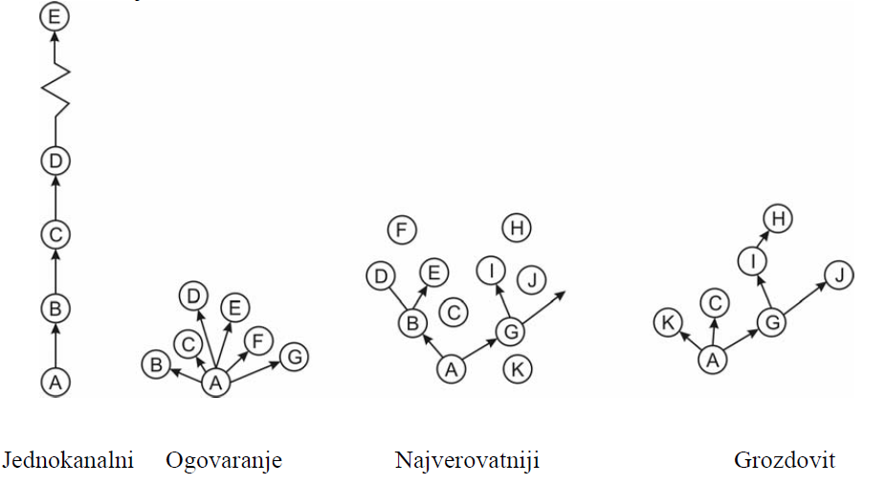
Istraživanja pokazuju da poslednji, grozdovit vid prenošenja informacija dominira u neformalnom komuniciranju. Pošto su ovi načini komuniciranja mnogo efikasniji, isporuka informacija se vrši mnogo, mnogo brže nego putem zvaničnih izvora, pa bi ih trebalo iskoristiti za povećanje efikasnije komunikacije u organizaciji.
Elektronska komunikacija daje još veće ubrzanje neformalnom komuniciranju. Elektronsko komuniciranje (mejl, Messenger, Wiber...), znatno ubrzava i olakšava i formalnu, zvaničnu komunikaciji, pa je treba iskoristiti kako bi firma, organizacija bolje funkcionisala.

Odnosi moći
Definicija moći koju možemo pronaći kaže: „Moć je sposobnost pojedinca ili grupe da ostvaruje svoje interese i zahteve čak iako im se drugi protive“. U suštini, kada nešto želimo, koristimo našu moć da bismo to i dobili.
Odnosi moći se javljaju među svim živim bićima, a struktura moći javlja se u svim vrstama grupa. Ona je korisna za grupu i zbog toga se, najčešće, svesno i namerno uspostavlja.
Moć nije loša stvar. Pitanje je samo kada i kako koristimo moć.

Koji su to slučajevi kada moć ima negativnu konotaciju?
- kada je koristi osoba koja nema pravu moć.
- kada se koristi pogrešna moć da bi se ostvarili rezultati.
- kada se moć koristi kada ne treba.

U organizacijama postoji sedam tipova moći:
- Prinudna moć se vezuje za ljude koji su u poziciji da kazne druge. Oni koji koriste ovu moć ustvari plaše druge. Stvari koje traže, drugi rade samo iz straha od mogućih posledica.
- Moć veza-konekcija svoje uporište ima u ljudima koje znate. Ako poznajete osobe na visokom položaju, ljudi će uraditi zadatke za vas samo iz tog razloga.
- Ekspertska (stručna)moć se zasniva na znanju, ekspertizi određene osobe. Ne mora se uvek vezivati za titulu koju osoba ima ispred svog imena, već i za neke „obične“ stvari. Često se dešava da osobe koje su stručnjaci, ne žele svoje znanje da dele, baš iz straha od gubitka moći.
- Moć informacija poseduju osobe koje imaju pristup važnim informacijama. Osoba koja dolazi do informacija, ali ih i čuva, postaje veoma moćna.
- Legitimna, zakonska moć proizilazi iz pozicije na kojoj se osoba nalazi. Ona je u vezi sa poslom, odgovornostima i ovlašćenjima osobe. Ovakva moć zove se i moć pozicije/položaja.
- Moć popularnosti imaju osobe koju su omiljene u društvu. Biti popularan je veoma jaka moć. Zbog toga mnogi i žele da budu popularni.
- Ucenjivačka (nagradna) moć se zasniva na sposobnosti i mogućnosti osobe da nagrade druge. Nagrade mogu biti zanimljivi i izazovni zadaci, kao i novac ili beneficije.

Kao što možemo da vidimo, moć se može manifestovati na više načina. Zbog toga je važno da shvatimo da svi mi imamo moć. Jednu vrstu moći možemo imati na poslu, drugu u porodici, treću u društvu.
Odnosi sa javnošću
Odnosi sa javnošću je disciplina rada čiji je cilj da se stvori i održi ugled neke organizacije, firme, kao i da utiče na ponašanje i mišljenje ciljanih grupa (mladi, penzioneri, roditelji male dece, studenti...).
Odnosi sa javnošću mogu imati tri cilja:
- stvaranje mišljenja, stava o nekoj organizaciji, firmi, proizvodu (novi sportski brend, nova politička partija, novi telefonski operater...),
- menjanje javnog mišljenja (do tad ne baš popularna marka automobila želi se učiniti popularnom, ponovo nekog političara učiniti omiljenim, od konkurencije ocrnjena kompanija želi da ponovo stekne stari ugled na tržištu...),
- učvršćivanje već stvorenog javnog mišljenja (Coca-Cola je već decenijama među najpopularnijim pićima).
Odnosi se mogu uspostavljati sa:
- unutrašnjom javnošću (cilj je da se razviju dobri međuljudski odnosi među radnicima organizacije i stvori veći osećaj pripadnosti otganizaciji radi povećanja motivacije zaposlenih) i
- spoljašnom javnošću (stvaranje dobrih odnosa sa svim pripadnicima spoljašnjeg okruženja (stanovništvo, poslovni partneri, mediji...) radi stvaranja poželjnog imidža i naklonosti javnog mnenja.
Delatnost odnosa sa javnošću podrazumeva skup aktivnosti te organizacije koji su usmereni prema određenim ciljnjim grupama javnosti (tinejdžerima, penzionerima, glasčki sposobnim licima, ženama...) radi pridobijanja poverenja i povoljnog mišljenja o organizaciji.
Neke od osnovnih aktivnosti odeljenja odnosa sa javnošću su:
- uspostavljanje kontakta sa predstavnicima štampe, radija, televizije,
- priprema govora za ljude koji se obraćaju javnosti ili radnicima,
- stvaranje pozitivne slike o organizaciji,
- promocija specijalnih događaja, simpozijuma, konferencija za štampu,
- pisanje izveštaja, novinskih vesti, tekstova, poruka,
- izgradnja identiteta i imidža organizacije, firme
- i još mnogo drugih aktivnosti

